Danmark, EU og verden 2, EU’s institutioner

- Hvad lærte vi sidste gang?
  - BNP, det økonomiske kredsløb, EU’s forhold til USA
  - Note til BR: globaliseringens og EU’s betydning for den økonomiske udvikling i Danmark, herunder konkurrenceevne og arbejdsmarkedsforhold

- EU som politisk system
  - Eastons model
  - Forskelle mellem det politiske system i DK og i EU
    - Forskelle i modtagere af outcome
    - Forskelle i det konkrete politiske system
    - Forskelle i outputfasen
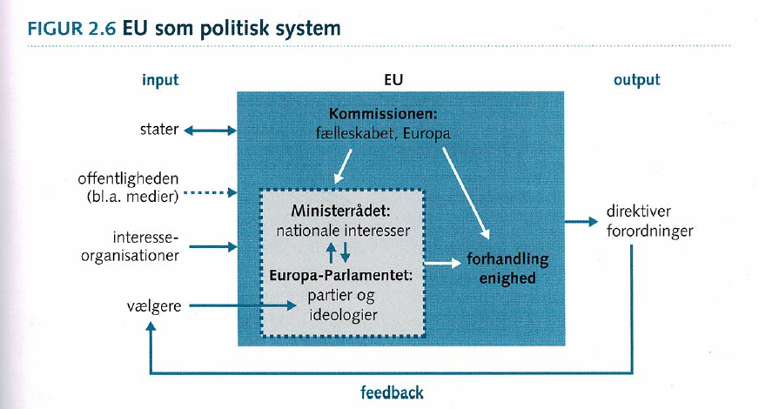
Figur 1. EU som politisk system. Det politiske Europa 4.udgave d. 39

- Gruppearbejde om EU’s institutioner
  - I skal alle udfylde skemaet nedenfor. Det er vigtigt, at I alle arbejder med alle institutioner, så I lærer dem at kende. Derfor må I selvfølgelig stadig godt arbejde sammen Udfyld kun de hvide felter – De grå felter udfylder vi senere.
  - Materialet til den enkelte institution er angivet i skemaet
  - Gennemgang af skemaet

- Lovgivningsprocessen i EU
  - Se videoen – Sådan lovgiver EU: https://www.youtube.com/watch?v=GXDR-KS7a2k&t=1s
  - Udfyld gerne de grå felter undervejs
  - Kig derefter på Figur 15.3, hvis I ikke når at skrive det hele ind, mens I ser filmen
  - Klassediskussion: Diskutér, hvor i EU’s lovgivningsproces det må være mest vanskeligt at blive enige. Begrund hvorfor, og sammenlign jeres argumenter.

 | EU-kommissionen | Ministerrådet | EU-Parlamentet | EU-domstolen
Materiale | Det politisk Europa s. 41-42  https://www.eu.dk/da/fakta-og-tal/institutioner/kommissionen | Det politisk Europa s. 43-44  https://www.eu.dk/da/fakta-og-tal/institutioner/r%C3%A5det | Det politisk Europa s. 44-46  https://www.eu.dk/da/fakta-og-tal/institutioner/parlamentet | Det politisk Europa s. 46-48  https://www.eu.dk/da/fakta-og-tal/institutioner/domstolen
Hvor mange sidder i denne institution i alt?
Hvem fra Danmark sidder i institutionen?
Hvad er institutionens arbejdsopgaver?
Hvordan arbejder de konkret?
Hvem er medlemmerne i institutionen udpeget af?
(Vælgere, regeringsledere el.lign..)
Hvor stor er Danmarks indflydelse i institutionen?
Hvilken rolle har institutionen i EU i fht. magtens tredeling?
(Begrund jeres svar)
Hvornår/hvordan deltager institutionen i den fælles beslutnings-procedure?

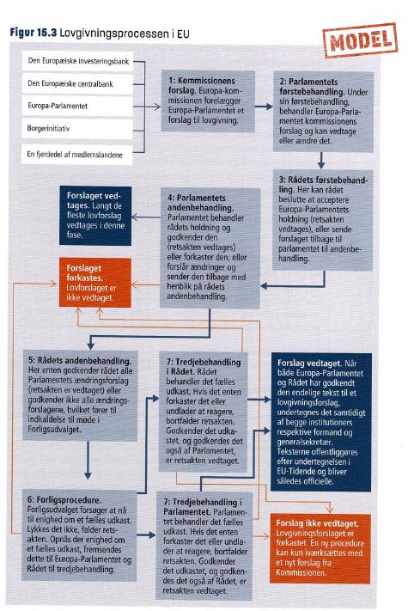
Figur 2: Lovgivningsprocessen i EU. Politikkens kernestof s. 200

